André-Marie Ampère, “el Newton de la electricidad”
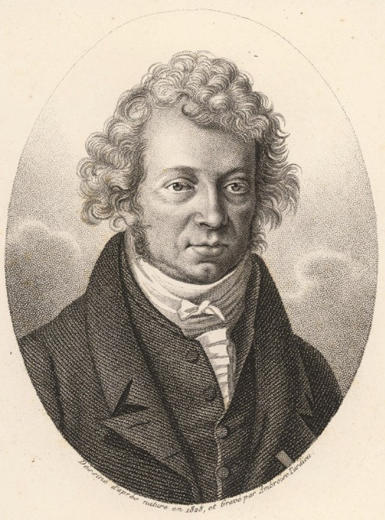
El 24 de noviembre de 1793, cuatro años y unos meses después de la toma de la Bastilla, Jean-Jacques Ampère , un próspero comerciante de sedas de Lyon vinculado al partido girondino, subía los últimos peldaños que le conducían al patíbulo. Detenido, juzgado y condenado a la pena capital, ese día era guillotinado y se convertía así en una víctima más de las idas y venidas revolucionarias. La muerte en la guillotina de su padre, al que estaba muy unido, afectó profundamente al joven André-Marie Ampère (20 de enero 1775 – 10 de junio 1836), entonces de 18 años, sumiéndose en una profunda depresión que le tuvo aislado durante varios años en la casa de campo familiar, situada a diez kilómetros de Lyon. Allí, sin apenas contacto con el mundo exterior, se dedicó a devorar casi como un poseso la magnífica biblioteca de su padre.
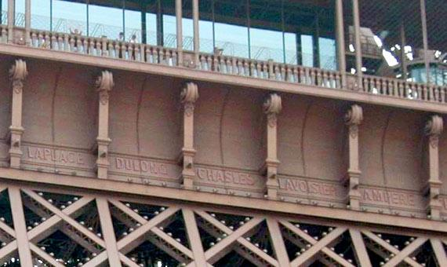
André-Marie Ampère fue un niño prodigio educado bajo la influencia del filósofo Rousseau, del que su padre era un ferviente seguidor y, por lo que siguiendo las ideas plasmadas en el Emilio, André-Marie nunca fue a la escuela, excepto para dar clase él mismo. Tras varios años dando clases particulares de matemáticas consiguió una plaza de profesor de física y química en la Escuela Central de Ain (Bourg-en-Bresse) hasta 1804, fecha en la que se convertiría en profesor de análisis matemático en la Escuela Politécnica de París.
En 1808, Napoleón llegó a nombrarle inspector general del sistema universitario francés (puesto que ocuparía hasta su muerte) y ya en 1814 consigue entrar en la Academia de Ciencias de Francia, en la sección de geometría. En contraste con su trayectoria profesional, su vida personal fue complicada y muy difícil, y le llevó a vivir momentos como la muerte de su padre en la guillotina, el fallecimiento de su primera esposa, la separación de su segunda esposa etc…Ampère es uno de los 72 científicos e ingenieros franceses ilustres cuyos nombres aparecen encima de los cuatro arcos de la Torre Eiffel, como Foucault, Fourier, Fresnel, Laplace, Lavoisier, Malus o Poisson, entre otros

EL CONFLICTUS ELECTRICI Y LA REGLA DEL HOMBRECILLO
En 1820 el danés Hans Christian Oersted descubrió que una corriente eléctrica desviaba una aguja imantada situada en sus proximidades. Si la corriente eléctrica era capaz de hacer girar la aguja imantada, Oersted concluyó que esta corriente producía efectos magnéticos y que la electricidad y el magnetismo no son fenómenos independientes. Publicó sus resultados en el artículo “Experimenta circa effectum conflictus electrici in acum magneticam” (Experimentos sobre el efecto de una corriente de electricidad sobre la aguja magnética). Ese mismo año, Ampère tuvo noticias del increíble descubrimiento realizado por Oersted, ese “conflictus electrici” que era capaz de hacer que se desviara una aguja imantada. Oersted había comprobado que la electricidad produce efectos magnéticos. A diferencia de otros científicos franceses que pensaban que los grandes descubrimientos sólo podían realizarse en Francia, Ampère estudió y obtuvo importantes conclusiones de este experimento que, hasta el momento, era un gran descubrimiento, pero nada más. Durante el verano de 1820 repitió el experimento de Oersted y concluyó que si una corriente eléctrica produce efectos magnéticos sobre un imán, “¿por qué no iba a producir efectos magnéticos sobre otra corriente?”. En septiembre de ese año expuso sus resultados ante la Academia de Ciencias en varias sesiones. En una de esas charlas presentó la regla del hombrecillo (“reglè du bonhomme”):
“Este hombrecillo se coloca en el sentido de la corriente (la corriente recorre su cuerpo desde los pies a la cabeza), el hombre mira el punto que nos interesa y extiende su brazo izquierdo de modo que el brazo indica la dirección del campo magnético”.
En otra de las sesiones ante la Academia Ampère anunció un hecho novedoso: era posible la acción mutua entre corrientes sin que interviniera ningún imán. Dos hilos conductores paralelos por los que circulan corrientes eléctricas se atraen o se repelen en función de si los sentidos de las corrientes son iguales u opuestos, respectivamente. Poco tiempo después Ampère formularía la expresión matemática que explicaba estas fuerzas entre corrientes eléctricas.

